**2015年全国大学生电子设计竞赛**

**短距视频信号无线通信网络（G题）**

**【本科组】**



**天津工业大学**

**时间：2015年8月**

**短距视频信号无线通信网络**

**摘要：**

本次大赛我们小组通过讨论选择的题目是短距视频无线通信网络，我们试图设计出可以实现节点间的无线通信网络来传输视频信号，并在此基础上进行字符叠加，中继点传输，同时设计方案尽可能降低节点的功耗。通过讨论，我们组决定将视频信号通过迷你无线视频收发射模块传输和接收，用MAX7456电路达到叠加字符信号的功能；在发挥部分通过1.2-1.5V电池和12V锂电池分别给节点和摄像头独立供电。在解决降低功耗问题上，决定通过一块MCU进行字符叠加，以控制电路为主控制，从节点的收发模块设置按键控制其开关来降低不必要的损耗。供电方面，由1.2-1.5V电池经过升压模块升至5V电压为整个节点供电，力尽实现基本和发挥的各个要求。

**关键词:** 迷你无线收发模块 低功耗 MAX7456字符叠加模块 中继节点

**目录**

**1 系统方案设计与论证 错误！未定义书签。**

**1.1无线传输模块的选择 错误！未定义书签。**

**1.2字符叠加模块的选择 4**

**1.3 控制器的选择 错误！未定义书签。**

**1.4 电源模块的选择 5**

**2 系统理论分析与计算 6**

**3 系统硬件设计 8**

**3.1 发射电路 8**

**3.2 接收电路 8**

**3.3 MAX7456电路 9**

**4 软件程序的设计 10**

**4.1 总体流程图 10**

**5 系统调试 11**

**5.1 测试过程 11**

**5.2 测试结果分析 12**

**6 设计结论 12**

**7 参考文献 12**

**一、系统方案设计与论证**

**1.1无线传输模块的选择**

根据题目要求，从节点B、C要完成与主节点A的单项短距视频传输。故要选择合适的收发模块，按要求设计了以下两种可行方案:

方案一：利用ADC采集电压，视频信号解码成图像信号，图像信号通过无线WIFI模块完成从节点与主节点之间的单向视频传输。

WIFI模块

视频信号

模拟量

数字量

AD采集

视频信号

方案二:使用无线视频收发模块完成从节点与主节点之间的单向视频传输。

视频信号

模拟量

无线视频

收发模块

模拟值

视频信号

比较以上两种视频传输方案，方案一须将模拟信号先转化为数字信号再通过无线WIFI模块进行视频传输，此方案涉及到较大工作量的模数转换；而方案二通过无线视频收发模块直接完成模拟信号的传输，方法简便，而且2.4G锁频200mW视频收发模块体积小，抗干扰能力强，实时传输视频，合以上选择方案二。

**1.2 字符叠加模块的选择**

方案一DSP数字解码进行图像处理，再经AD输出

方案二采用MB90092模块

方案三采用MAX7456模块

对于字符叠加的问题我们采用OSD技术。OSD技术通过显示在屏幕上的功能菜单达到调整各项参数的目的，不但调整方便，而且调整的内容也比以上的两种方式多，增加了失真、会聚、色温、消磁等高级调整内容。OSD核心是利用字符发生芯片在显示器的屏幕上显示需要的字符。其技术方式是：与图像实时同步附加或改变图像中某些像素的颜色，使之组合成人类可以在图像中辨识的数据。以固定或不固定的方式，改变某个特定的OSD控制暂存器，即可达到动态的效果。如：在荧幕上产生由左向右移动的OSD字形，只要将控制左右位置的OSD控制暂存器依序填入由小变大或由大变小的数值，OSD输出字形自然随更改的数值而做左右移动。

**1.3控制器的选择**

方案一：采用51单片机

方案二：采用 STM32103CBT6

方案三：采用自己设计的STM32103CBT6和MAX7456结合开发板

STM32系列基于专为要求高性能、低成本、低功耗的嵌入式应用专门设计的ARM Cortex-M3内核。STM32F103增强型系列时钟频率达到72MHz，是同类产品中性能最高的产品；内置32K到128K的闪存。当其时钟频率72MHz时，从闪存执行代码，STM32功耗36mA，是32位市场上功耗最低的产品，相当于0.5mA/MHz。由于本设计对引脚数目要求不高，所以我们采用功耗相对较小的STM32103CBT6。

我们将STM32103CBT6和MAX7456字符叠加模块设计在一块开发板上，有效的避免了信号的干扰的同时将功耗减到了最低，所以方案三是最优方案。

**1.4 电源模块的选择**

根据题目要求，在发挥部分中，要求在从节点B和C必须分别采用2节1.2-1.5V电池独立供电。根据题目，设计了一下两种方案：

方案一：使用ME6211芯片搭建升压电路。

2.4V-3.0V输入

5.0V输出

ME6211升压电路

方案二：直接采用DC-DC升压模块给从节点B和C提供电源。

5.0V输出

DC-DC升压电路

2.4V-3.0V输入

比较以上两种方案，第一种方案采用了ME6211芯片，但是此电路功耗较大，输出不稳定；而第二种方案则采用了DC-DC升压模块电路，电压稳定，自消耗较小，因而采用第二种方案。

**二、系统理论分析与计算**

1. **视频无线传输**

视频监控系统中,视频信号的传输与采集主要有模拟方式和数字方式两种。在数字视频传输系统中,需要对视频信号进行压缩和编码,通过网络进行传输。采用无线方式进行信号传输时,由于无线网络带宽的限制,使用数字方式传输视频信号的时延会比较大,当传输多路视频信号时这种情况会更加严重,在这种情况下采用模拟信号方式进行无线传输可以获得比较好的实时性。

1. **数字地与模拟地**

同一条导线，不同的点的电压可能是不同的，特别是电流大的时候，因为导线存在着电阻，电流流过时就会产生压降，另外，导线还有分布电阻，在交流信号下，分布电感的影响就会表现出来。所以我们要分成数字地和模拟地，因为数字地的高频信号噪声很大，如果数字地和模拟地混合的话，就会把噪声传到模拟部分，造成干扰。如果分开接地的话，高频噪声可以在电源处通过滤波来隔离掉。

我们小组通过在模拟地和数字地之间串接0欧电阻或几μH或几十μH的电感起到隔离作用。

1. **功耗计算**



**4.视频信号图像采集**

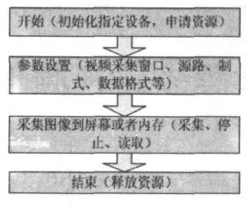

1. **干扰信号产生的原因及解决方案**

**①干扰信号产生原因**

⑴前端设备干扰

前端摄像机的供电电源的干扰，摄像机本身质量问题引起的干扰。

⑵终端设备干扰

主要是设备本身产生的干扰、接地引起的干扰、设备与设备连接引起的干扰。

⑶传输过程的干扰

主要是传输电线损坏引起的干扰、电磁辐射干扰和地线干扰（地电位差：地电位差干扰是由于存在两个以上互相冲突的地，地与地之间存在一定的电压差，该电压通过信号电缆的外屏蔽网形成干扰电流，形成对图像的干扰。地电流的主要成份是50赫兹交流电及电气设备产生的干扰脉冲，在图像上的表现是水平黑色条纹、扭曲、掺杂有水平杂波，而其有可能沿垂直方向缓慢移动）等三种。

⑷布线产生的干扰

主要原因是传输电缆与强电线路长距离近尺寸平行布线，相互产生电磁耦合。同轴电缆的抗干扰能力在低频段较低，而强电干扰成分主要是50赫兹交流电及其谐波，因此对通州电缆的威胁比较大。因此要避免信号线与强电线路长距离近尺寸平行布线。

**②解决方案**

⑴通过隔离数字地和模拟地，高频噪声可以在电源处通过滤波来隔离掉，防止模拟部分受到干扰。

⑵选用视频信号线连接并传输高频视频信号增强抗干扰能力。

⑶将前端发射设备与地隔离，设备前端、终端及传输过程中避免接近大功率电源和有电磁辐射的设备，以防受到电磁干扰，影响信号质量。

**三、系统硬件设计**

**3.1 发射电路**

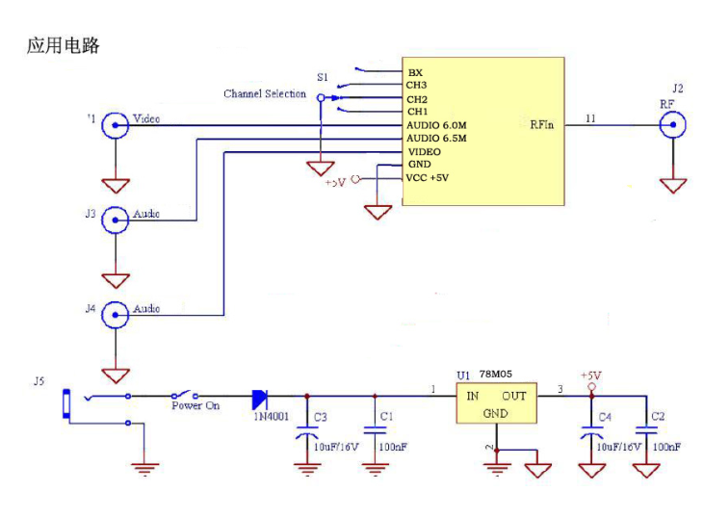

**3.2 接收电路**

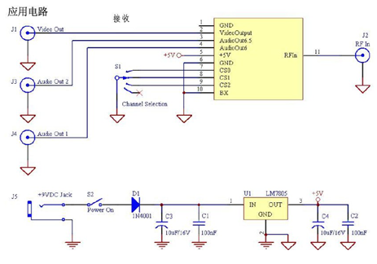

**3.3 MAX7456驱动电路**

由于所传输的设备是高频信号，所以在模拟地和数字地之间要加0欧姆电阻或者磁珠。来抑制噪声。

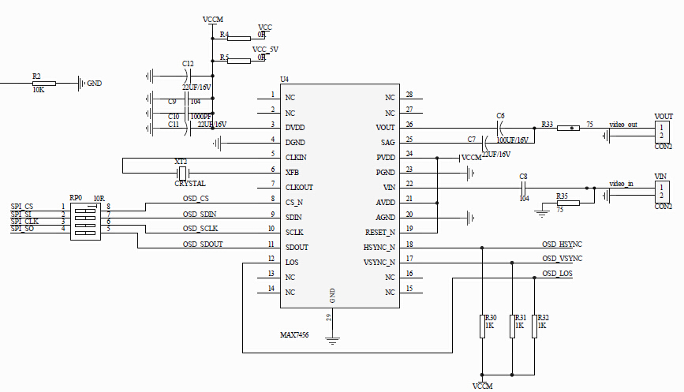

1. **软件程序的设计**

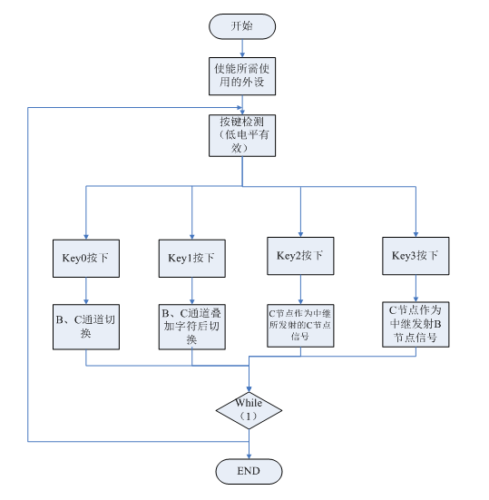

**五、系统测试**

将A、B、C节点电路连接完毕，首先测试基本的四个要求，通过投影仪将A接收的图像投影在屏幕上。

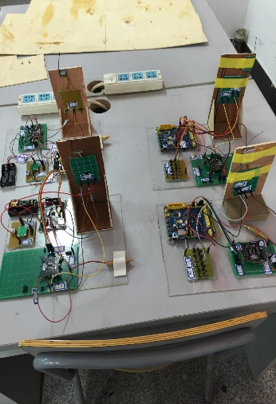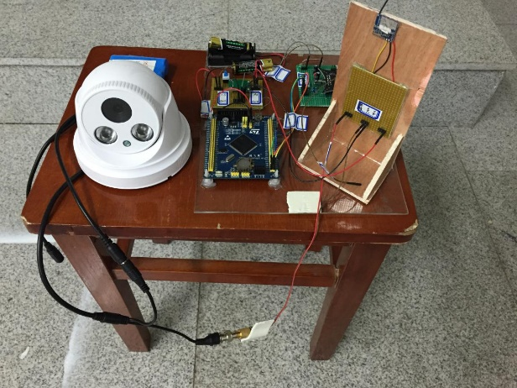

图1.节点电路连接 图2.B节点

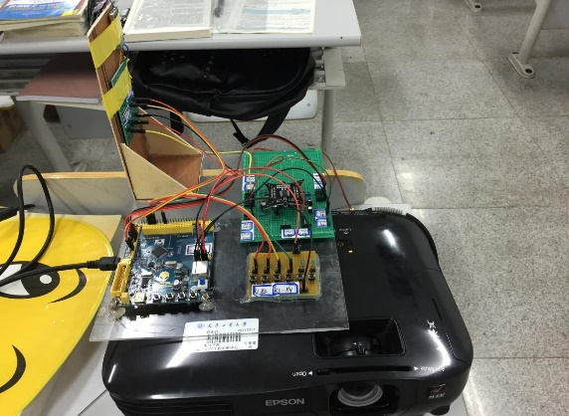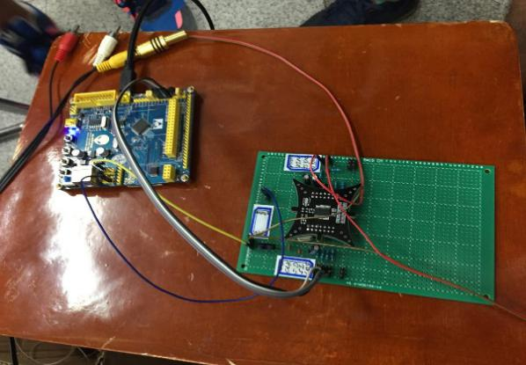

图3.叠加模块 图4.A节点

测试结果：

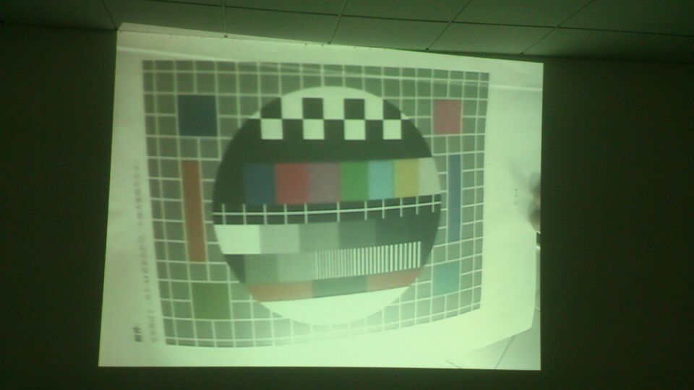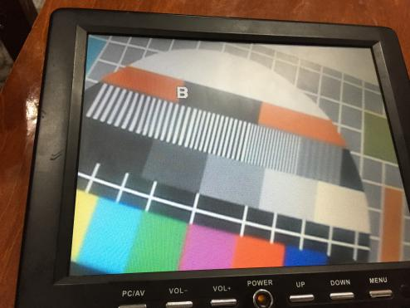

图5.测试结果 图6.叠加字符效果图

接下来测试三点发挥要求：

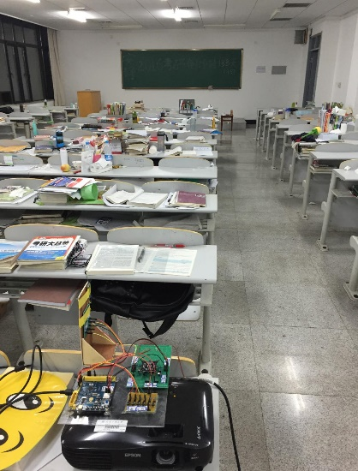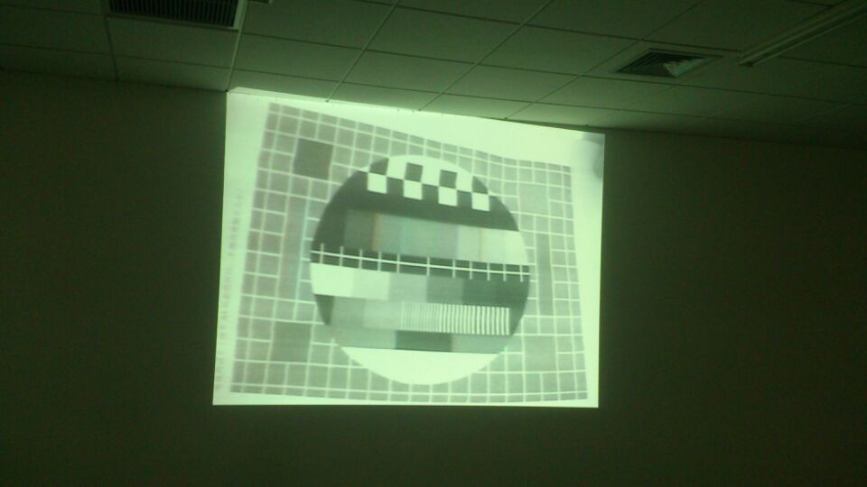

图7.节点分配 图8.测试结果

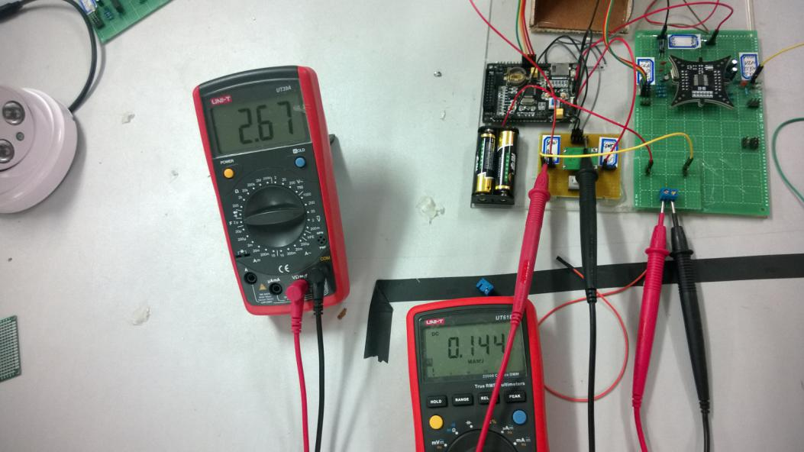

图9.功率测试

基本和发挥要求都可以完成。功率测试为139mw。

**六、设计总结**

在设计和制作视频传输的过程中，我们小组深切体会到，实践是检验真理的唯一标准。本次设计是对我们所学知识的一次综合性检测和考验，无论是动手能力还是理论知识运用能力都得到了提高，同时加深了我们对网络资源认识，大大提高了查阅资料的能力和效率，使我们有充足的时间投入到电路设计当中。

**七、参考文献**

[1]贾世杰,梁德群,柯少卿.网络视频会议存储与回放功能的实现[J].大连海事大学学报, 2005(31): 89-91

[2]胡毅,胡永梅.MPGE-2可分级图像编码的实时传输的实现[J].微机发展, 2002(2): 14-17

[3]李雪梅.无线图像传输技术及应用介绍[J].中国无线电, 2005(7): 12-14

[4]潘爱民,王国印.VisualC++技术内幕[M].北京:清华大学出版社, 1999